Projektas
ROKIŠKIO RAJONO SAVIVALDYBĖS TARYBA

S P R E N D I M A S
DĖL NERŪKYMO ZONŲ ROKIŠKIO MIESTE NUSTATYMO

2018 m. spalio 26 d. Nr. TS-
Rokiškis

Vadovaudamasi Lietuvos Respublikos vietos savivaldos įstatymo 16 straipsnio 2 dalies 36 punktu ir 4 dalimi, 18 straipsnio 1 dalimi, Lietuvos Respublikos tabako, tabako gaminių ir su jais susijusių gaminių kontrolės įstatymo 19 straipsnio 3 dalimi, Rokiškio rajono savivaldybės taryba
n u s p r e n d ž i a:
1. Uždrausti rūkyti Rokiškio rajono savivaldybės viešosiose vietose (1.1–1.4 papunkčiuose nurodytos teritorijos pažymėtos šio sprendimo priedo 1–4 schemose) ir šias teritorijas paskelbti nerūkymo zonomis:
1.1. Liongino Šepkos skulptūrų parkas, išskyrus prekybos ir paslaugų teikimo viešąją vietą (7.12 ha plotas);
1.2. Rokiškio ežero rekreacinė zona (1,55 ha plotas);
1.3. Rokiškio miesto Nepriklausomybės aikštė (1.5869 ha);
1.4. Rokiškio miesto rekreacinė teritoriją (13,8065 ha)
2. Pripažinti netekusiais galios Rokiškio rajono tarybos 2012 m. gegužės 25 d. sprendimą Nr. TS-6.143 „Dėl nerūkymo zonos nustatymo“, 2016 m. vasario 19 d. sprendimą Nr. TS-37 „Dėl nerūkymo zonos nustatymo“.
3. Įpareigoti savivaldybės administracijos direktorių apie priimtą sprendimą informuoti Panevėžio apskrities vyriausiojo policijos komisariato Rokiškio policijos komisariatą.
4. Įpareigoti savivaldybės administracijos direktorių naujai paskelbtose zonose įrengti ženklus „Nerūkymo zona“.
5. Skelbti šį sprendimą Teisės aktų registre, vietos spaudoje ir savivaldybės interneto svetainėje www.rokiskis.lt .
Sprendimas per vieną mėnesį gali būti skundžiamas Regionų apygardos administraciniam teismui, skundą (prašymą) paduodant bet kuriuose šio teismo rūmuose, Lietuvos Respublikos administracinių bylų teisenos įstatymo nustatyta tvarka.

Savivaldybės meras Antanas Vagonis

Dalia Zibolienė
Rokiškio rajono savivaldybės tarybos
2018 m. spalio 26 d. sprendimo Nr. TS-
priedas

1 schema. Liongino Šepkos parkas (Taikos g. 2, Rokiškis)
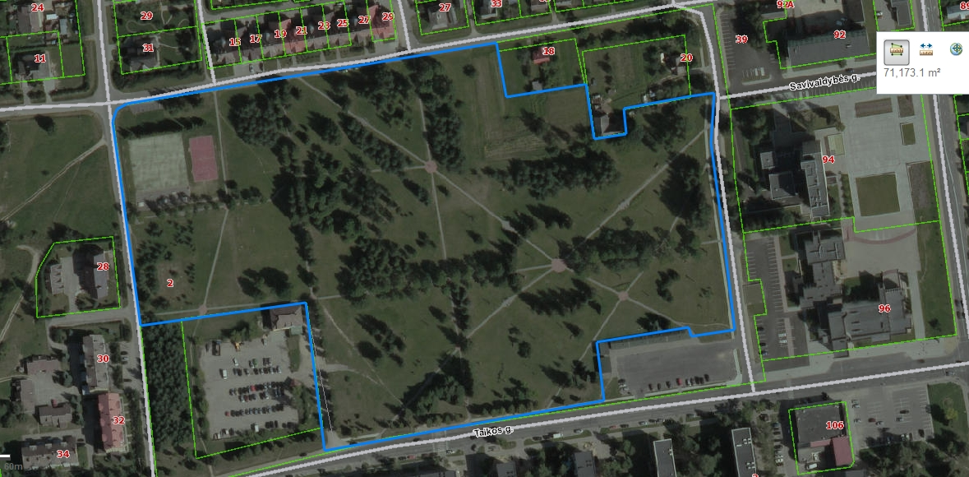

2 schema. Rokiškio ežero rekreacinė zona (Ežero g. 1 A, Rokiškis)

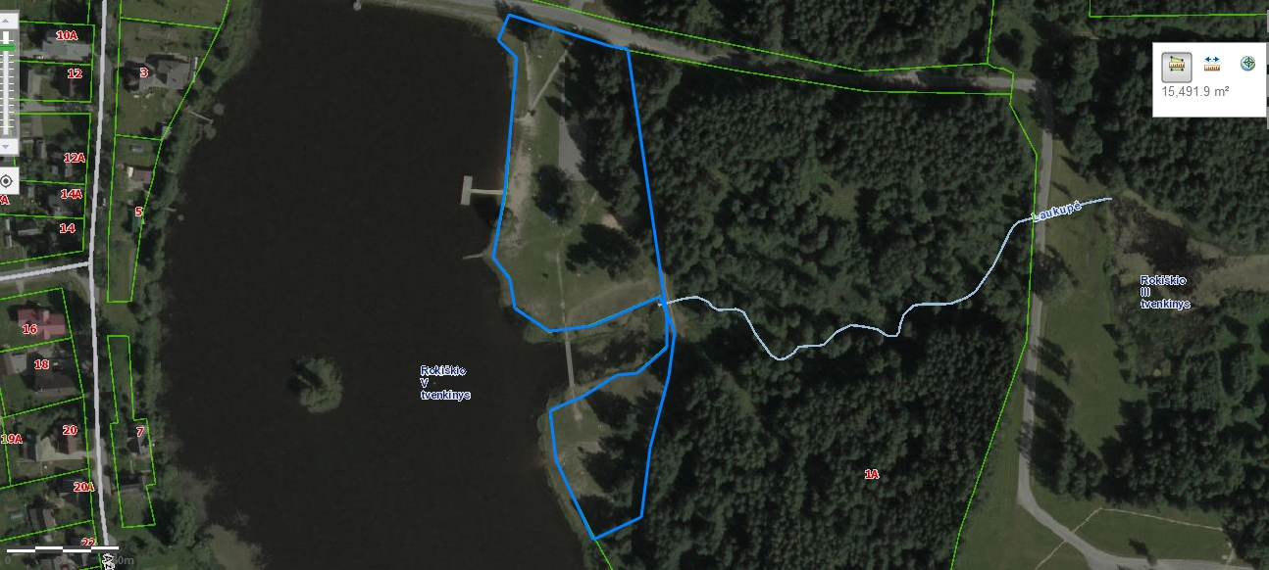

3 schema. Rokiškio miesto Nepriklausomybės aikštė

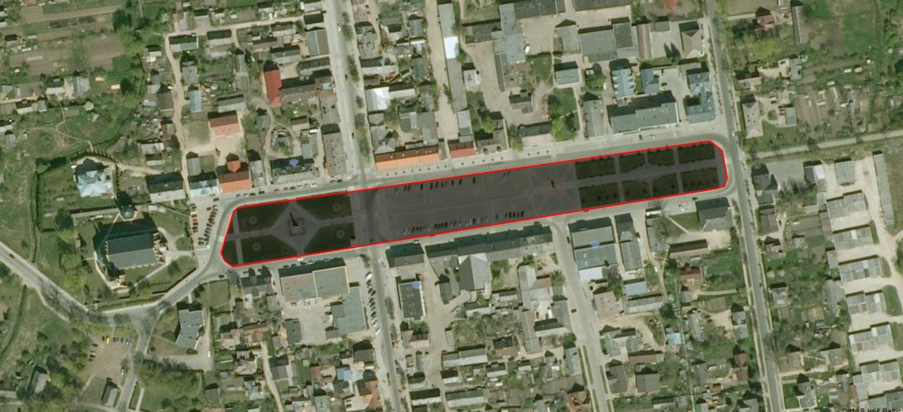

4 schema. Rokiškio miesto rekreacinė teritorija (Sporto g. 13, Rokiškis)

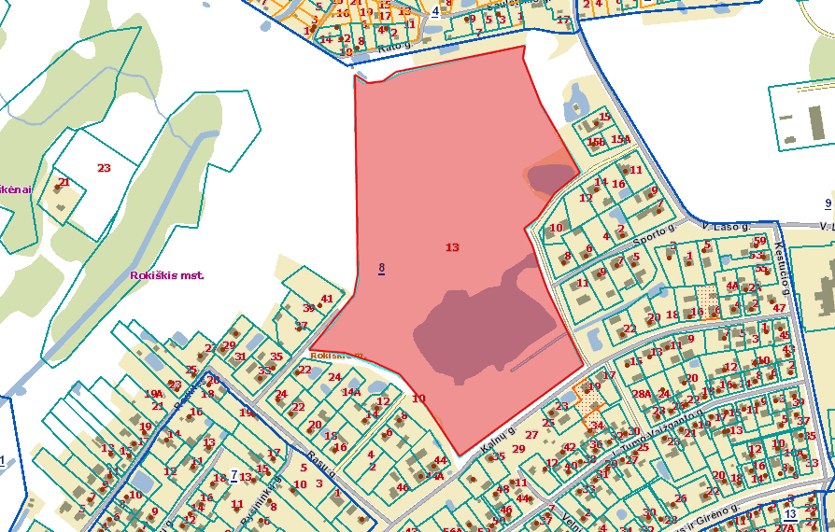

____________________________________

SPRENDIMO PROJEKTO „DĖL NERŪKYMO ZONŲ ROKŠIKIO MIESTE NUSTATYMO“ AIŠKINAMASIS RAŠTAS

Parengto projekto tikslai ir uždaviniai.
Rokiškio miesto gyventojų pamėgtose poilsio, pramogų vietose sudaryti saugesnę aplinką, apsaugoti visuomenę nuo pasyvaus tabako poveikio žmonių sveikatai. Toks sprendimas atitinka visuomenės lūkesčius, kuria sveiko miesto vystymo vizijas, kelia miesto prestižą. Pasaulio sveikatos organizacija tarp rekomenduojamų veiksmingiausių tabako kontrolės būdų nurodo rūkymo ribojimą viešose vietose.
Uždaviniai – išrinkti labiausiai lankomas viešąsias Rokiškio miesto vietas, draudžiant rūkymą jose, sudaryti sąlygas žmonėms ilsėtis, sportuoti, leisti laisvalaikį. Susisteminti informaciją apie rajono nerūkymo zonas: anksčiau patvirtintas nerūkymo zonas Rokiškio mieste ir naująsias, patvirtinti vienu rajono tarybos sprendimu.
Šiuo metu teisinis reglamentavimas.
Lietuvos Respublikos vietos savivaldos, Lietuvos Respublikos tabako, tabako gaminių ir su jais susijusių gaminių kontrolės įstatymai.
Sprendimo projekto esmė.
Siekiant įtraukti gyventojus į švaresnės, malonesnės, saugesnės aplinkos kūrimą, Rokiškio rajone vykdyta pilietinė iniciatyva „Lietuvos kultūros sostinė – be tabako dūmų“. Jos metu balsavo 131 asmuo. Nerūkymo zonomis daugiausia siūlyta paskelbti: L. Šepkos parką – 63 balsai, Rokiškio ežero paplūdimį – 22, Rokiškio dvaro teritoriją – 17, Tyzenhauzų alėją – 16, savivaldybės administracinio pastato aikštę – 8, Rokiškio autobusų stoties teritoriją – 7, Rokiškio miesto autobusų stoteles – 13. Akcijos dalyvių pasiūlytas nerūkymo vietas apibendrino savivaldybės administracijos direktoriaus įsakymu sudaryta komisija, kuri savivaldybės tarybai siūlo nerūkymo zonomis paskelbti dvi vietas: Liongino Šepkos skulptūrų parką, išskyrus viešąją prekybos vietą, ir dalį Rokiškio ežero paplūdimio.
2012 m. gegužės 25 d. rajono tarybos sprendimu Nr. TS-6.143 „Dėl nerūkymo zonos nustatymo“ nerūkymo zona buvo paskelbta Rokiškio Nepriklausomybės aikštė, 2016 m. vasario 19 d. sprendimu Nr. TS-37 „Dėl nerūkymo zonos nustatymo“ – Rokiškio miesto rekreacinė teritorija (13,8065 ha), adresu Sporto g. 13. Siekiant susisteminti informaciją, šiuo sprendimu siūloma patvirtinti visas keturias nerūkymo zonas Rokiškio mieste, o du ankstesnius sprendimus panaikinti.
Galimos pasekmės, priėmus siūlomą tarybos sprendimo projektą:
teigiamos – tikimasi, jog palaipsniui mažės rūkančiųjų nurodytose vietose, mažiau žmonių būtų priversti rūkyti pasyviai, keistųsi visuomenės požiūris į rūkymą;
neigiamos – nėra.
Kokia sprendimo nauda Rokiškio rajono gyventojams.
Nerūkymo zonos – tai daugiau prevencinė priemonė, siekiant apsaugoti nerūkančiuosius nuo kenksmingų tabako dūmų bei keisti rūkančiųjų įpročius. Pasaulinėje praktikoje tai laikoma veiksminga rūkymo profilaktikos ir skatinimo atsisakyti rūkymo priemonė. Dėl informacijos pateikimo supaprastinimo, sprendime nutarta nurodyti visas keturias Rokiškio miesto nerūkymo zonas.
Finansavimo šaltiniai ir lėšų poreikis: Rokiškio rajono savivaldybės administracijos lėšomis reikės įrengti ženklus, įspėjančius apie nurūkymo zonas.
Suderinamumas su Lietuvos Respublikos galiojančiais teisės norminiais aktais: Projektas neprieštarauja galiojantiems teisės aktams.
Antikorupcinis vertinimas. Teisės akte nenumatoma reguliuoti visuomeninių santykių, susijusių su Lietuvos Respublikos korupcijos prevencijos įstatymo 8 straipsnio 1 dalyje numatytais veiksniais, todėl teisės aktas nevertinamas antikorupciniu požiūriu.

Vyriausioji specialistė Dalia Zibolienė

